**AUTO BOT ASSISTENTE**

**Turma:** 1TDSPJ  
**Integrantes:**

* Pedro Henrique dos Santos (RM: 559064)
* Thiago Thomaz Sales Conceição (RM: 557992)

**Apresentação do Auto Bot Assistente**

**O Auto Bot Assistente é uma solução digital inovadora que visa facilitar o diagnóstico e a manutenção de veículos, proporcionando suporte imediato para motoristas e empresas de frotas. Nosso foco está em oferecer diagnósticos automotivos rápidos, confiáveis e acessíveis, sem a necessidade de sair de casa.**

**Solução de vendas**

**1. Problemas Solucionados**

* Dificuldade em encontrar serviços de manutenção de confiança.
* Necessidade de assistência rápida e eficaz, sem deslocamentos.
* Falta de conhecimento técnico para diagnosticar problemas automotivos.

**2. Funcionalidades da Solução**

* Diagnóstico de problemas automotivos com base em sintomas informados pelo usuário.
* Sugestões de manutenção preventiva personalizadas.
* Recomendações de oficinas mecânicas confiáveis e próximas ao usuário.
* Suporte em tempo real via chat para orientação rápida e precisa.

**3. Aplicabilidade no Mercado**

* Solução ideal para motoristas de veículos leves e pesados que necessitam de suporte ágil.
* Empresas de frotas que buscam otimizar a manutenção de seus veículos.
* Motoristas que preferem resolver problemas diretamente de casa ou no local de trabalho.

**4. Diferenciais Competitivos**

* Assistência 100% online, com suporte personalizado.
* Integração com uma rede de oficinas certificadas.
* Diagnósticos em tempo real, sem necessidade de agendamentos prévios.
* Interface simples e intuitiva, acessível para motoristas e empresas.

**5. Concorrência**

* Aplicativos de diagnóstico automotivo.
* Empresas que oferecem manutenção veicular por assinatura.
* Oficinas mecânicas tradicionais com atendimento digital.

**6. Método de Aplicação**

* O Auto Bot será integrado ao site, acessível por dispositivos com internet.
* Utiliza inteligência artificial para melhorar continuamente a precisão dos diagnósticos.

**7. Manutenção e Sustentabilidade**

* Atualizações regulares para aprimorar a precisão e a experiência do usuário.
* Monitoramento contínuo dos dados, com sugestões de manutenção preventiva.

**8. Inovação**

* Uso de IA para diagnósticos automotivos personalizados e precisos.
* Sistema proativo que sugere manutenção preventiva antes de problemas graves.

**9. Conclusão**

O **Auto Bot Assistente** oferece uma solução prática e eficiente para motoristas e empresas, permitindo suporte automotivo confiável diretamente pelo celular ou computador.

**10. Contato**

[**Auto Bot Assistente**](https://front-end-challenge-nine-phi.vercel.app)

**Plano de Negócios**

**1. Sumário Executivo**

O **Auto Bot Assistente** é um bot de consulta automotiva que oferece suporte para motoristas e oficinas, facilitando diagnósticos e manutenção de veículos.

**2. Descrição da Empresa**

* **Visão:** Ser a principal plataforma de assistência automotiva digital, revolucionando o cuidado com veículos.
* **Missão:** Oferecer suporte acessível e confiável para que motoristas possam entender melhor seus veículos.
* **Valores:**
  + **Acessibilidade:** Todos os motoristas têm acesso à informação e suporte.
  + **Inovação:** Utilizar tecnologia de ponta para uma melhor experiência.
  + **Confiabilidade:** Fornecer dados precisos e úteis.
  + **Empatia:** Entender e atender as necessidades dos motoristas com um toque humano.

**3. Estrutura Organizacional**

* **Gerente de Projeto:** Coordena a equipe e gerência prazos e recursos.
* **Equipe de Desenvolvimento:**
  + Desenvolvedores de Software.
  + Designer de UI/UX.
  + Especialista em IA.
* **Equipe de Conteúdo:**
  + Redator Técnico.
  + Especialista Automotivo.
* **Equipe de Marketing e Comunicação:**
  + Especialista em Marketing Digital.
  + Gerente de Comunidade.
* **Equipe de Suporte ao Cliente:**
  + Atendentes de Suporte.
  + Analista de Feedback.

**4. Análise de Mercado**

* **Público-Alvo:** Motoristas, empresas de frotas, oficinas mecânicas.
* **Concorrentes:** Aplicativos de diagnóstico automotivo e oficinas tradicionais.

**5. Modelo de Negócio**

* **Geração de Receita:** Assinaturas, diagnósticos pagos, parcerias com oficinas.
* **Estratégia de Monetização:** Aumento da base de usuários e parcerias no longo prazo.

**6. Estratégia de Marketing**

* **Posicionamento de Mercado:** Solução inovadora para diagnósticos rápidos e confiáveis.
* **Canais de Venda:** Site, redes sociais, parcerias com oficinas.
* **Estratégia de Promoção:** Marketing digital, promoções e parcerias.

**7. Plano Operacional**

* Desenvolvimento contínuo com equipes de suporte e atualizações periódicas.
* Processos eficientes para atendimento ao cliente.

**8. Plano Financeiro**

* Projeção de receitas, despesas e ponto de equilíbrio para os primeiros anos.
* Necessidades de capital e investimento inicial.

**9. Documentação Técnica**

* Funcionalidades detalhadas, arquitetura do software e integrações.

**10. Diagramas**

**DIAGRAMA DE CASO DE USO**

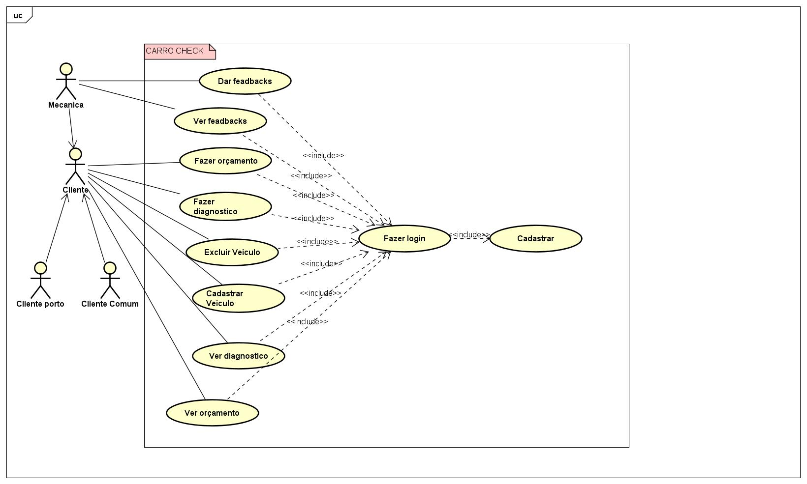

**DIAGRAMAS DE ATIVIDADE**

**Diagrama de Atividade 1**

* **Nome**: [Cadastro Usuário]
* **Descrição**: [usuário irá iniciar o cadastro]
* **Atores Envolvidos**: [Usuário, Aplicação]
* **Fluxo de Atividades**:
  1. [Passo 1: Usuário está na tela de Cadastro]
  2. [Passo 2: Usuário inicia cadastro]
  3. [Passo 3: Usuário Preenche os campos]
  4. [Passo 4: Aplicação verifica dados (Senha, Email)]
  5. [Passo 5: Aplicação verifica de Email já existe (Sim / Não)
  6. [Passo 6: Aplicação Cadastra informações
  7. [Passo 7: Aplicação envia confirmação para o Email]
  8. [Passo 8: Usuário confirma]
* **Observações**: [Se Email já existe a Aplicação solta um Msg de Erro dizendo que Email já está em uso]

**Diagrama de Atividade 2**

* **Nome**: [Cadastrar Veículo]
* **Descrição**: [Processo de Cadastro de veículo na aplicação]
* **Atores Envolvidos**: [Usuário, Aplicação]
* **Fluxo de Atividades**:
  1. [Passo 1: Usuário está na tela de cadastro veicular]
  2. [Passo 2: Usuário preenche os campos]
  3. [Passo 3: Aplicação verifica Dados (Placa, Nome)]
  4. [Passo 4: Aplicação verifica se Placa já existe (Sim / Não)
  5. [Passo 5: Aplicação Confirma dados]
  6. [Passo 6: Aplicação Mostra Msg de Sucesso]
* **Observações**: [Se a Placa já existe a Aplicação solta um Msg de Erro dizendo que a Placa já existe]

**Diagrama de Atividade 3**

* **Nome**: [Compra de Usos]
* **Descrição**: [usuário irá realizar a compra do serviço do Chat]
* **Atores Envolvidos**: [Usuário, Aplicação, Banco]
* **Fluxo de Atividades**:
  1. [Passo 1: Usuário Escolhe o uso]
  2. [Passo 2: Aplicação recebe o uso]
  3. [Passo 3: Aplicação Registra uso no Banco]
  4. [Passo 4: Banco recebe uso]
  5. [Passo 5: Banco envia uso]
  6. [Passo 6: Aplicação recebe uso]
  7. [Passo 7: Aplicação envia uso junto com cobrança]
  8. [Passo 8: Usuário efetua cobrança (Sim / Não)
  9. [Passo 9: Aplicação Recebe pagamento
  10. [Passo 10: Envia pagamento para o Banco]
  11. [Passo 11: Banco recebe pagamento e Salva]
* **Observações**: [se o pagamento não for efetuado a cobrança será solicitada novamente]

**Diagrama de Atividade 4**

* **Nome**: [diagnostico]
* **Descrição**: [usuário solicita diagnostico para a aplicação]
* **Atores Envolvidos**: [Usuário, Aplicação, Chat Bot.]
* **Fluxo de Atividades**:
  1. [Passo 1: Usuário inicia processo]
  2. [Passo 2: Aplicação Solicita o problema]
  3. [Passo 3: Usuário envia problema]
  4. [Passo 4: Aplicação recebe problema]
  5. [Passo 5: ChatBot Verifica Problema]
  6. [Passo 6: ChatBot Inicia processo de pesquisa]
  7. [Passo 7: Chatbot Envia a causa do problema]
  8. [Passo 8: Aplicação recebe a causa do problema]
  9. [Passo 9: Aplicação recebe a causa do problema]
  10. [Passo 10: Aplicação Envia Diagnostico]
  11. [Passo 11: Usuário recebe]
  12. [Passo 12: Aplicação Solicita Feedback]
  13. [Passo 13: Usuário responde (Sim/Não)]
  14. [Passo 14: Aplicação Agradece]

**Diagrama de Atividade 5**

* **Nome**: [Excluir Veículo]
* **Descrição**: [usuário solicita exclusão do veículo para a aplicação]
* **Atores Envolvidos**: [Usuário, Aplicação]
* **Fluxo de Atividades**:
  1. [Passo 1: Usuário inicia na tela exclusão]
  2. [Passo 2: Usuário inicia processo]
  3. [Passo 3: Usuário informa placa]
  4. [Passo 4: Aplicação Verifica placa]
  5. [Passo 5: Aplicação Confirma exclusão (Sim/Não)]
  6. [Passo 6: Aplicação Exclui veículo]
  7. [Passo 7: Aplicação mostra Msg de Sucesso]
* **Observações**: [se a confirmação de Exclusão for negada o processo e cancelado e fechado]

**Diagrama de Atividade 6**

* **Nome**: [Login]
* **Descrição**: [usuário irá iniciar um processo de Login]
* **Atores Envolvidos**: [Atores ou elementos envolvidos na atividade]
* **Fluxo de Atividades**:
  1. [Passo 1:Usuário está na tela de Login]
  2. [Passo 2: Usuário inicia Login]
  3. [Passo 3: Usuário preenche os campos]
  4. [Passo 4: Aplicação verifica os dados]
  5. [Passo 5: Aplicação verifica se Email ou Senha estão corretos (Sim/Não)
  6. [Passo 6: Aplicação Envia Confirmação de Etapas]
  7. [Passo 7: Usuário Responde]
  8. [Passo 8: Aplicação verifica se verificação está correta (Sim/Não)
  9. [Passo 9: Aplicação confirma acesso]
* **Observações**: [se os campos não forem iguais na verificação a Aplicação irá mostrar um Msg de Erro que informa que um dos campos está incorreto. Se a verificação de Etapas estiver incorreta, será possível tentar uma segunda vez.]

**Diagrama de Atividade 7**

* **Nome**: [Orçamento]
* **Descrição**: [Usuário solicita Orçamento para a aplicação]
* **Atores Envolvidos**: [Usuário, Aplicação, Chat Bot.]
* **Fluxo de Atividades**:
  1. [Passo 1: Usuário inicia processo]
  2. [Passo 2: Usuário Solicita o Orçamento]
  3. [Passo 4: Aplicação recebe solicitação]
  4. [Passo 5: Aplicação Verifica Orçamento]
  5. [Passo 6: Aplicação Inicia cálculos para o orçamento]
  6. [Passo 7: Aplicação envia orçamento a]
  7. [Passo 8: Usuário recebe o orçamento]
  8. [Passo 12: Aplicação Solicita Feedback]
  9. [Passo 13: Usuário responde (Sim/Não)]
  10. [Passo 14: Aplicação Agradece]

**Diagrama de Atividade 8**

* **Nome**: [Uso do Chatbot]
* **Descrição**: [usuário irá solicitar consulta no Chatbot]
* **Atores Envolvidos**: [Usuário, Aplicação, Rede]
* **Fluxo de Atividades**:
  1. [Passo 1: Usuário está na tela do Chatbot]
  2. [Passo 1: Usuário está na tela do Chatbot]
  3. [Passo 2: Usuário inicia uma consulta]
  4. [Passo 3: Usuário Inicia com uma pergunta]
  5. [Passo 4: Aplicação analisa]
  6. [Passo 5: Aplicação entendeu (Sim/Não)
  7. [Passo 6: Aplicação faz filtros na rede]
  8. [Passo 7: Aplicação Complementar com outras dúvidas]
  9. [Passo 8: Usuário responde]
  10. [Passo 9: Rede faz pesquisas]
  11. [Passo 10: Rede Analisar Soluções]
  12. [Passo 11: Aplicação recebe respostas]
  13. [Passo 12; Aplicação envia resposta]
  14. [Passo 13: Usuário recebe respostas]
* **Observações**: [se a aplicação não entender a pergunta ela irá solicitar a pergunta novamente.]

**DIAGRAMAS DE SEQUÊNCIA**

**Diagrama de Sequência 1**

* **Nome**: [Cadastrar Veículo]
* **Descrição**: [usuário inicia um processo com a aplicação para cadastrar o seu veículo]
* **Participantes**: Usuário, Aplicação, Banco.
* **Fluxo de Interações**:
  + [Passo 1: Usuário solicita um cadastro de veículo]
  + [Passo 2: Aplicação solicita nome e placa]
  + [Passo 3: Usuário informa Placa e nome]
  + [Passo 4: Aplicação Processa Placa e nome]
  + [Passo 5: Aplicação Envia Placa e nome para o Banco]
  + [Passo 6: Banco Salva (Placa nome)]
  + [Passo 7: Banco Envia Confirmação de Salvamento]
  + [Passo 8: Aplicação Confirma Cadastro]

**Diagrama de Sequência 2**

* **Nome**: [Cadastro Usuário]
* **Descrição**: [Processo de cadastro do usuário com a aplicação]
* **Participantes**: Usuário, Aplicação, Banco
* **Fluxo de Interações**:
  + [Passo 1: Usuário informa (Nome, Email, Senha, CPF)]
  + [Passo 2: Aplicação processa Campos]
  + [Passo 3: Aplicação envia informações do Usuário]
  + [Passo 4: Banco armazena dados do Usuário]
  + [Passo 5: Banco Confirma Salvamento]
  + [Passo 6: Aplicação Envia Confirmação Email]
  + [Passo 7: Aplicação Confirma Cadastro]

**Diagrama de Sequência 3**

* **Nome**: [Chat Bot.]
* **Descrição**: [usuário irá utilizar o nosso Chat para solicitar consulta ou ajuda.]
* **Participantes**: Usuário, Chat Bot., Rede
* **Fluxo de Interações**:
  + [Passo 1: Usuário solicita consulta ou ajuda]
  + [Passo 2: Chat processa pergunta]
  + [Passo 3: Chat solicita Perguntas adicionais]
  + [Passo 4: Usuário responde Perguntas adicionais]
  + [Passo 5: Chat Inicia processo de pesquisa na rede]
  + [Passo 6: Rede retorna pesquisa para a Aplicação]
  + [Passo 7: Chat envia solução ou resposta]

**Diagrama de Sequência 4**

* **Nome**: [diagnostico]
* **Descrição**: [usuário irá fazer uma solicitação para receber o diagnóstico do seu carro.]
* **Participantes**: Usuário, Aplicação, Banco
* **Fluxo de Interações**:
  + [Passo 1: Usuário solicita diagnostico]
  + [Passo 2: Aplicação realiza diagnostico]
  + [Passo 3: Aplicação envia diagnostico para o banco]
  + [Passo 4: Banco salva diagnostico]
  + [Passo 5: Banco confirma salvamento]
  + [Passo 6: Aplicação Envia diagnostico]
  + [Passo 7: Aplicação Solicita Feedback]
  + [Passo 8: Usuário envia Feedback]
  + [Passo 9: Recebe Feedback]
  + [Passo 10: Envia Feedback para o banco]
  + [Passo 11: Banco salva Feedback]

**Diagrama de Sequência 5**

* **Nome**: [Excluir Veículo]
* **Descrição**: [usuário solicita a exclusão de um veículo para a aplicação]
* **Participantes**: Usuário, Aplicação, Banco
* **Fluxo de Interações**:
  + [Passo 1: Usuário solicita exclusão]
  + [Passo 2: Aplicação Solicita Placa e Nome]
  + [Passo 3: Usuário informa Placa e Nome]
  + [Passo 4: Aplicação Busca Veículo no banco]
  + [Passo 5: Banco Processa informações]
  + [Passo 6: Banco envia informações]
  + [Passo 7: Aplicação solicita confirmação de exclusão]
  + [Passo 8: Usuário Confirma]
  + [Passo 9: Aplicação Solicita exclusão para o Banco]
  + [Passo 10: Banco exclui veículo]
  + [Passo 11: Banco Confirma exclusão]
  + [Passo 12: Aplicação envia Msg de exclusão]

**Diagrama de Sequência 6**

* **Nome**: [Login Usuário]
* **Descrição**: [usuário solicita entrar em sua conta a parti do seu Login]
* **Participantes**: Usuário, Aplicação, Banco
* **Fluxo de Interações**:
  + [Passo 1: Usuário preenche os campos Email e Senha]
  + [Passo 2: Aplicação Verifica Campos]
  + [Passo 3: Aplicação Compara campos com dados do Banco]
  + [Passo 4: Banco confirma dados]
  + [Passo 5: Banco envia Msg de Campos verdadeiros]
  + [Passo 6: Aplicação mostra Msg de Sucesso]
  + [Passo 7: Aplicação Confirma entrada]

**Diagrama de Sequência 7**

* **Nome**: [Orçamento]
* **Descrição**: [usuário irá fazer uma solicitação para receber o Orçamento do seu carro.]
* **Participantes**: Usuário, Aplicação, Banco
* **Fluxo de Interações**:
  + [Passo 1: Usuário solicita Orçamento]
  + [Passo 2: Aplicação Fazer Orçamento]
  + [Passo 3: Aplicação envia Orçamento para o banco]
  + [Passo 4: Banco salva Orçamento]
  + [Passo 5: Banco confirma Orçamento]
  + [Passo 6: Aplicação Envia Orçamento]
  + [Passo 7: Aplicação Solicita Feedback]
  + [Passo 8: Usuário envia Feedback]
  + [Passo 9: Recebe Feedback]
  + [Passo 10: Envia Feedback para o banco]
  + [Passo 11: Banco salva Feedback]

**11. Conclusão**

Recapitulação dos pontos principais e próximos passos para o crescimento da nossa Startup.

**MATRIZ CSD**

**LINK:** [**https://trello.com/invite/b/66448cd74e09c38503448339/ATTI1e2a56c87c8ba13997535c304a9185e9FF7456C8/matriz-csd**](https://trello.com/invite/b/66448cd74e09c38503448339/ATTI1e2a56c87c8ba13997535c304a9185e9FF7456C8/matriz-csd)

**Mapa de Empatia**

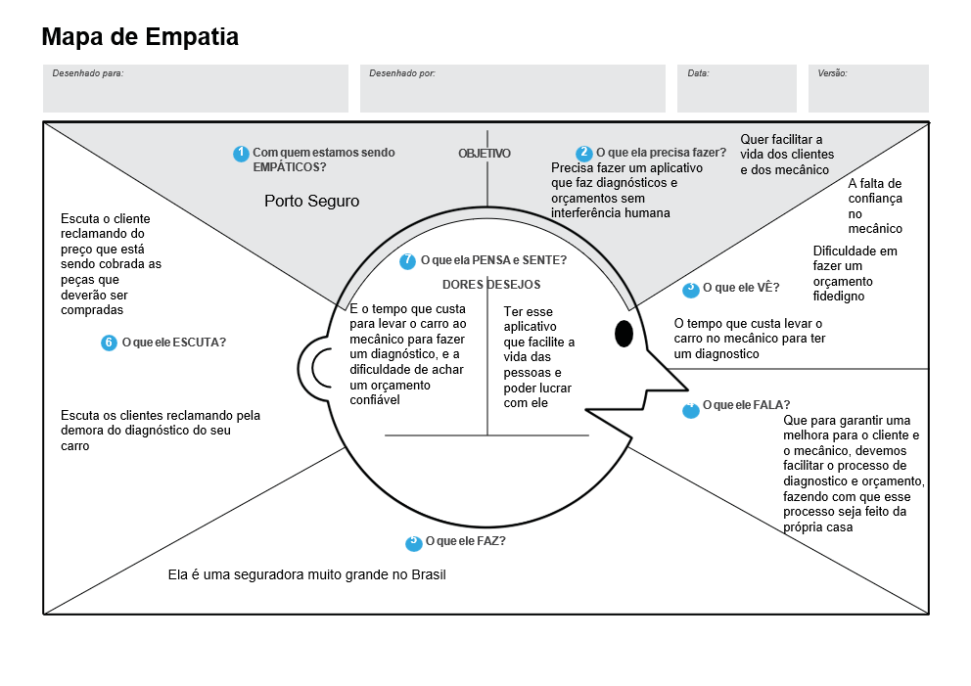

**Precificação do Projeto - [Auto Bot Assistente]**

**1. Custos Diretos**

**1.1. Desenvolvimento**

* **Desenvolvedores**:
  + Quantidade de desenvolvedores envolvidos.
  + Nível (Júnior, Pleno, Sênior).
  + Horas dedicadas ao projeto.
  + Custo por hora de cada desenvolvedor.

Equipe **de** Desenvolvimento**:**

* Desenvolvedor Pleno: 2 desenvolvedores, 300 horas totais, R$ 80/hora.
  + Total: 2 * 300 * 80 = **R$ 48.000,00**
* Designers:
  + Quantidade de designers dedicados à criação da interface do usuário (UI/UX).
  + Horas dedicadas ao projeto.
  + Custo por hora.

Cálculos do Designer:

* Designer UX/UI: 1 designer, 150 horas totais, R$ 70/hora.
  + Total: 1 * 150 * 70 = **R$ 10.500,00**
* **Testes de Qualidade (QA)**:
  + Quantidade de profissionais de QA.
  + Horas dedicadas ao projeto.
  + Custo por hora.

Cálculos do QA:

* QA: 1 profissional, 100 horas totais, R$ 50/hora.
  + Total: 1 * 100 * 50 = **R$ 5.000,00**

**1.2. Infraestrutura**

* **Serviços de Hospedagem**:
  + Quantidade de tráfego esperado e custo estimado por mês.

Hospedagem:

* Hospedagem em Nuvem: R$ 500/mês.
  + Total para 1 ano: 12 * 500 = **R$ 6.000,00**
* **Domínio**:
  + Registro do domínio do site.
  + Taxa anual.

**Registro**:

* Registro de domínio: R$ 100/ano.

**1.3. Licenças e Ferramentas**

* Licenças de software utilizadas durante o desenvolvimento (por exemplo, IDEs, ferramentas de design).
* Custo de ferramentas de automação (CI/CD, gestão de tarefas etc.).

Ferramentas de Designer:

* Ferramentas de design e gestão: R$ 1.200,00/ano.

**2. Custos Indiretos**

**2.1. Administração**

* **Gestão de Projetos**:
  + Horas do gerente de projetos ou coordenador.
  + Custo por hora.

Cálculos de Gerentes:

* Gerente de Projetos: 1 gerente, 100 horas, R$ 100/hora.
  + Total: 100 * 100 = **R$ 10.000,00**
* **Recursos Humanos**:
  + Custo relacionado à contratação de profissionais (agências de recrutamento, taxas administrativas).

Recrutamento:

* Custo de recrutamento: R$ 2.000,00.

**2.2. Marketing**

* **Marketing Digital**:
  + Custo com campanhas publicitárias para promover o site e o bot.
  + Anúncios em redes sociais (Google Chat, Facebook Chat, Insta Chat).
  + Custos zerados com exceção de publicidades e patrocínios.

Publicidade:

* Publicidade online: R$ 3.000,00 (primeiros 3 meses de campanha).

**2.3. Suporte e Manutenção**

* **Manutenção e Atualizações**:
  + Horas dedicadas por desenvolvedores e equipe de suporte para manter o sistema em funcionamento e fazer correções/atualizações.
  + Estimativa de horas mensais e custo por hora.

Manutenção:

* Suporte técnico: 50 horas/mês, R$ 70/hora.
  + Total anual: 12 * 50 * 70 = **R$ 42.000,00**

**3. Cálculo Total dos Custos**

**3.1. Custos de Desenvolvimento e Lançamento**

* Total dos custos diretos e indiretos até a entrega do projeto funcionando.

Soma total dos custos:

* Desenvolvimento: **R$ 48.000,00**
* Design: **R$ 10.500,00**
* QA: **R$ 5.000,00**
* Hospedagem: **R$ 6.000,00**
* Domínio: **R$ 100,00**
* Licenças e Ferramentas: **R$ 1.200,00**
* Administração: **R$ 12.000,00**
* Marketing: **R$ 3.000,00**

**Total de Desenvolvimento: R$ 85.800,00**

**3.2. Custos de Manutenção Anual**

* Total dos custos para manter a solução em funcionamento.

Manutenção Anual:

* Hospedagem: **R$ 6.000,00**
* Manutenção técnica: **R$ 42.000,00**

**Total de Manutenção Anual: R$ 48.000,00**

**4. Viabilidade e Investimento**

* **Ponto de Equilíbrio**:
  + Calcular o número de clientes ou usuários pagos necessários para cobrir os custos.
  + Definir preço por assinatura ou serviço e quantos contratos são necessários para equilibrar os custos.

Se o preço do uso do bot. for **R$ 50,00/mês**, precisaremos de:

* R$ 85.800,00 (desenvolvimento) / R$ 50 = **1.716 assinaturas mensais** para cobrir os custos iniciais de desenvolvimento.
* R$ 48.000,00 (manutenção anual) / R$ 50 = **960 assinaturas** mensais para cobrir os custos anuais de manutenção.

**Acordo de Nível de Serviço (SLA) [Auto Bot Assistente]**

**1. Introdução**

Este Acordo de Nível de Serviço (SLA) descreve o compromisso da [***Auto Bot Assistente***] com relação à prestação do serviço de bot de consulta automotiva, incluindo níveis de desempenho, métricas de monitoramento, responsabilidades de manutenção e suporte.

**2. Objetivo**

O objetivo deste SLA é definir os termos de serviço e garantir que o sistema oferecido atenda às expectativas de qualidade e confiabilidade, assegurando um serviço eficiente e contínuo para os clientes.

**3. Componentes Cobertos pelo SLA**

Os seguintes componentes são cobertos por este SLA:

* **Bot de Diagnóstico Automotivo**: Ferramenta de inteligência artificial para diagnósticos automotivos com base em informações fornecidas pelos usuários.
* **Sistema de Recomendação de Oficinas**: Serviço que sugere oficinas mecânicas certificadas, conforme a localização e as necessidades do usuário.
* **Suporte ao Cliente em Tempo Real**: Chatbot integrado com opções de atendimento humano, se necessário.
* **Plataforma Online**: Interface do site para o acesso ao bot e serviços relacionados.

**4. Níveis de Desempenho Esperados**

**4.1. Disponibilidade**

* A solução deve estar disponível **99,5% do tempo** em um período de 30 dias, excluindo períodos de manutenção programada.
* **Tempo máximo de inatividade permitido**: 0,5% por mês, o que equivale a aproximadamente 3,6 horas por mês.

**4.2. Tempo de Resposta**

* Respostas do bot automotivo devem ser fornecidas em até **5 segundos** após a inserção das informações pelo usuário.
* Para o suporte humano via chat, o tempo de resposta deve ser de **até 5 minutos** durante horário comercial (9h - 18h) e **até 2 horas** fora do horário comercial.

**4.3. Precisão dos Diagnósticos**

* A precisão do diagnóstico deve ser de pelo menos **90%**, baseada nos dados fornecidos pelo usuário e nos testes de controle de qualidade.

**4.4. Tempo de Resolução de Incidentes**

* Incidentes críticos (que resultem em inatividade ou funcionalidade essencial comprometida) devem ser resolvidos em até **4 horas**.
* Incidentes não críticos devem ser resolvidos em até **24 horas**.

**5. Métricas Utilizadas para Medir o Desempenho**

**5.1. Monitoramento de Disponibilidade**

* O tempo de atividade do sistema será monitorado através de ferramentas de monitoramento de servidores em tempo real (por exemplo, AWS CloudWatch, UptimeRobot).
* **Métrica:** % de atualização por mês.

**5.2. Monitoramento de Tempo de Resposta**

* O tempo de resposta do bot será medido a cada interação com o usuário, utilizando ferramentas de monitoramento de desempenho de aplicativos (por exemplo, Google Lighthouse, New Relic).
* **Métrica:** Tempo médio de resposta (em segundos).

**5.3. Monitoramento de Precisão**

* A precisão dos diagnósticos será monitorada por meio de revisões manuais de amostras de diagnósticos comparados com dados reais de problemas automotivos.
* **Métrica:** % de diagnósticos precisos em testes de controle.

**5.4. Monitoramento de Incidentes**

* Incidentes serão registrados em um sistema de suporte técnico (por exemplo, Jira, Zendesk) atualmente o uso e o Trello, com tempo de resolução rastreado.
* **Métrica:** Tempo médio de resolução por tipo de incidente.

**6. Responsabilidades**

**6.1. Responsabilidades de Manutenção**

* **[Auto Bot Assistente]** será responsável por garantir a manutenção preventiva e corretiva do sistema.
* Atualizações e correções de segurança serão aplicadas regularmente para manter a integridade do sistema.

**6.2. Suporte ao Cliente**

* A startup fornecerá suporte técnico de segunda a sexta-feira, das 9h às 18h (horário comercial).
* Suporte de emergência estará disponível fora do horário comercial, com tempo de resposta estendido conforme especificado.

**6.3. Fornecimento de Informações Relevantes**

* A startup deve fornecer informações detalhadas aos clientes sobre períodos de manutenção programada com **72 horas de antecedência**.
* Em caso de falhas imprevistas, os clientes serão informados em até **1 hora** após a detecção do problema.

**7. Métodos de Monitoramento**

* **Monitoramento de Infraestrutura**: Utilização de ferramentas de monitoramento automatizadas para acompanhar a disponibilidade do sistema e o tempo de resposta.
* **Relatórios Mensais**: Relatórios serão enviados mensalmente aos clientes com as métricas de desempenho, incluindo tempo de atividade, tempo médio de resposta e número de incidentes resolvidos.
* **Auditoria de Serviço**: Revisões periódicas do SLA serão realizadas a cada 6 meses para garantir que os níveis de serviço estejam sendo cumpridos.

**8. Penalidades**

* Se o nível de serviço de 99,5% de disponibilidade não for atingido, **[Auto bot assistente]** se compromete a fornecer compensação proporcional, como descontos em serviços ou períodos de serviço gratuitos.

**9. Revisão do SLA**

Este SLA será revisado a cada 6 meses ou conforme necessário, para garantir que continue a atender as necessidades dos clientes e os padrões de serviço da [Auto Bot Assistente].